Информационная газета БЕСПЛАТНО

Бочкаревский вестник
Печатное издание администрации Бочкаревского сельсовета Черепановского района Новосибирской области | Выходит  с 2018 года

№ 8 (72)

28 августа 2023 год

НОВОСТИ РАЙОНА

В большом зале администрации Черепановского района состоялось вручение дипломов Главам муниципальных образований

24.08.2023г в большом зале администрации Черепановского района состоялось вручение дипломов Главам муниципальных образований. Глава района- С.Н. Овсянников вместе с Заместителем Председателя Областного Законодательного Собрания Мамедовым М.П., Председателем районного Совета депутатов Капичем В.М. вручили дипломы Главам
муниципальных образований Черепановского района за активное участие в подготовке и проведении выставки- ярмарки «Сельское подворье» в рамках проведения Дня Черепановского района. Глава района также поблагодарил индивидуальных предпринимателей, представителей личных подсобных хозяйств и крестьянско-фермерских хозяйств за участие в праздничной выставке- ярмарке.
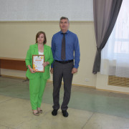

экономика

В августе 2023 года выполнены следующие работы:
1.Произведен окос обочин дорог..
2.Нанесена зигзагообразная разметка возле остановочных павильонов .
3.Произведено грейдирование обочин дорог.
.

Об инициативном бюджетировании
В августе выполнены следующие работы в рамках проекта по инициативному бюджетированию:
- проведен демонтаж детской площадки;
-проведены работы по асфальтированию прилегающей территории к СДК,
-подготовлена площадка под резиновое покрытие;
- установлены игровые элементы детской площадки, резиновое покрытие.

СОВЕТ ДЕПУТАТОВ БОЧКАРЕВСКОГО СЕЛЬСОВЕТА

30 августа 2023 года состоится заседание 28 сессия Совета депутатов Бочкаревского сельсовета Черепановского района Новосибирской области 6 созыва.
Повестка дня сессии
1.О внесении изменений в бюджет Бочкаревского сельсовета Черепановского района Новосибирской области на 2022 год и плановый период 2023-2024 годов.

культура

Бочкаревский СДК

22 августа в Доме культуры п.Бочкарево было организовано и проведено детское мероприятие ,посвященное Дню Флага России, на котором ребята узнали о его значимости для нашего государства. Ведь Россия – большая и прекрасная страна! В каком бы уголке нашей страны ты не родился, ты можешь с гордостью сказать: «Это моя Родина», и как человек не может жить без имени, фамилии и отчества, так и его Родина не может существовать без флага, герба и гимна.
В начале, с ребятами была проведена познавательная программа, где рассказали о главных государственных символах России, об истории флага, почему он называется Триколором, объяснили значение цветов российского флага.
Государственный флаг всегда поднимается во время торжественных мероприятий, праздников и в это время звучит Гимн, который дети слушали стоя.
Затем была проведена викторина, игры, мастер класс по раскрашиванию флажков для ребят дошкольного возраста. С большим удовольствием ребята приняли участие в конкурсе на лучшую открытку с Триколором.
В заключительной части праздника гости нашего мероприятия приняли участие в выставке поделок ко Дню флага России.

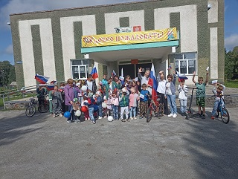
Все ребята школьного и дошкольного возраста с уважение относятся к символам нашей страны, растут патриотами, любят и гордятся своей страной.

Пушнинский СДК

«Мы вместе!»
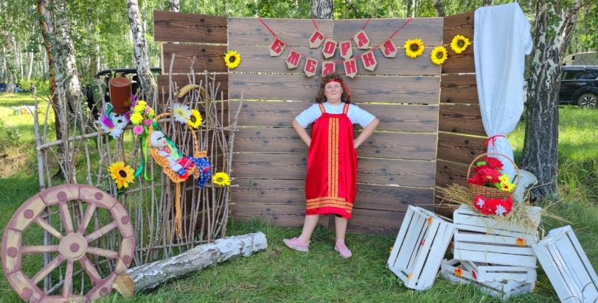
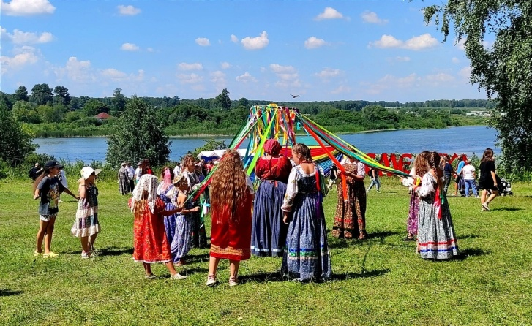
Август месяц для всех нас был очень богатым, мы не знали, что такое выходные, так как готовились к районным мероприятиям. Специалисты Пушнинского Дома культуры 5 августа посетили с. Ярки - гора Емелиха - реконструкция быта сельских жителей конца XIX века. Невероятное мероприятие, которое заряжает положительной энергетикой на долгое время!
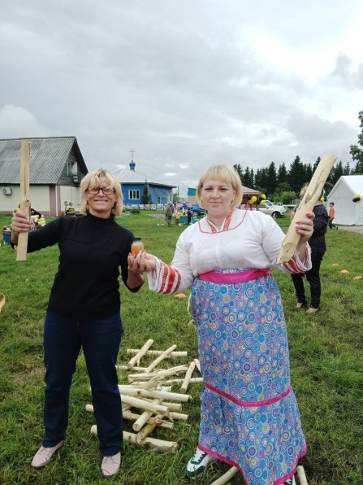
12 августа мы совместно с Бочкаревским Домом культуры приняли участие в реализации проекта "Медовый спас – золота запас" в с. Шурыгино в рамках районного конкурса мероприятий событийного туризма "Золотой бренд земли Черепановской", поучаствовав в локации "Медовуха-крепость духа, молодецкие игры." Все желающие могли проверить свою силу духа в наших играх! От наших состязаний всем стало жарко.
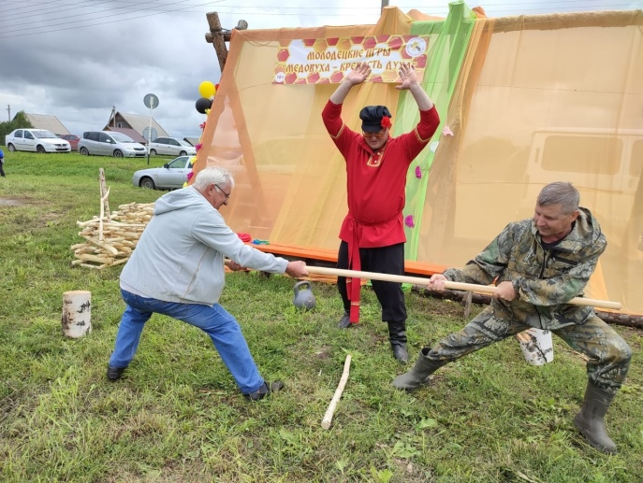

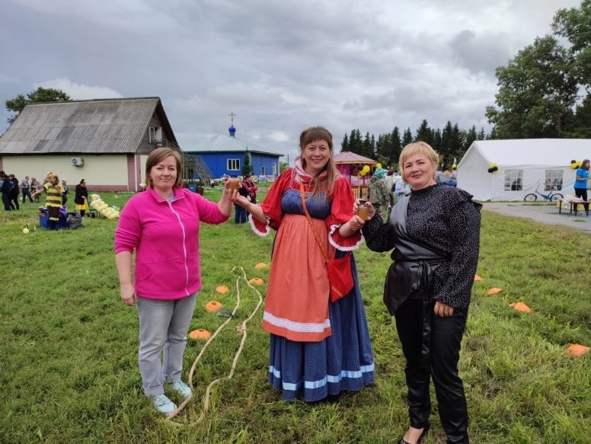

19 августа наш Черепановский район отмечал свое 99-летие! Пушнинский Дом культуры совместно с Бочкаревским СДК приняли участие в ярмарке "Сельское подворье. Все гости могли сфотографироваться на фотозоне, и почувствовать себя настоящими рыбаками! Отличные яркие эмоции гарантированы! Кто побывал здесь хотя бы раз, обязательно вернется!
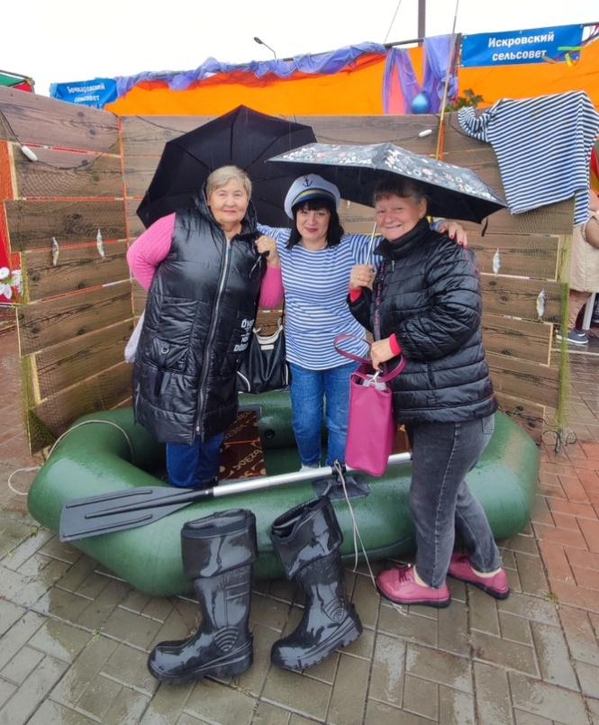
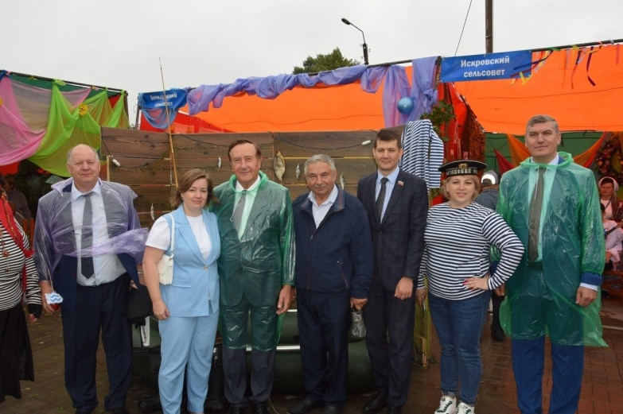

объявления, приглашения, поздравления

Уважаемые жители!
Администрация Бочкаревского сельсовета Черепановского района Новосибирской области сообщает, что при возникновении проблемных вопросов вы можете обратиться в администрацию по телефону 89134600927 смс обращением, для обеспечения внедрения и функционирования системы приема и обработки в реальном режиме времени электронных сообщений, поступивших в форме смс-сообщений по справочным телефонным номерам на базе программного обеспечения «Alkatel SMARTSUITE»,
Глава Бочкаревского сельсовета Карпова О.И..

Администрация Бочкаревского сельсовета поздравляет
Юбиляров августа

Андриянову Веру Федоровну, Галкину Валентину Михайловну, Олешко Таисию Ивановну, Сергеева Василия Георгиевича, Щербинина Владимира Васильевича

Пусть этот день не будет в тягость,
А принесёт Вам только радость,
Исполнит все мечты, желанья,
Согреет лаской и теплом,
Hе даст войти болезни в дом,
Пусть счастье светит в Вашем доме
Живым и ярким огоньком

Уважаемые жители!
Желающим бесплатно подать заявку на поздравления через газету «Бочкаревский вестник» обращаться в администрацию Бочкаревского сельсовета по телефону 8(383) 45 65 300.



Уважаемые владельцы домашних животных и птицы!

ГБУ НСО «Управление ветеринарии Черепановского района» обращает Ваше внимание, что угроза заноса вируса гриппа в популяцию домашних птиц и его распространения на территории Российской Федерации крайне велика. В целях предотвращения распространения заболевания вся здоровая птица должна быть вакцинирована с кратностью один раз в год.

Грипп птиц или классическая чума птиц — острая инфекционная вирусная болезнь птиц, характеризующаяся поражением органов пищеварения, дыхания, летальностью 100%.
Грипп зарегистрирован среди многих видов домашних и диких птиц. Заражение происходит через зараженный воздух и корм.

Вирус не устойчив во внешней среде и гибнет в малой концентрации дезинфицирующих растворов, но долгое время может сохраняться в холодной среде.
Природным резервуаром вируса являются дикие мигрирующие птицы, у которых к данному вирусу имеется природная устойчивость. Домашняя же птица при заражении вирусом гриппа в большинстве случаев погибает. H5N1 является высоковирулентным штаммом, при котором может заразиться человек при контакте с зараженной птицей. Инкубационный период составляет от 2 часов до 2 суток. Птица вялая, отказывается от корма, снижается яйценоскость, перо взъерошено. Может наблюдаться цианоз (посинение) гребней и сережек. Может наблюдаться диарея.
Меры профилактики:
- избегать контакта домашней птицы с дикой;
- для обслуживания домашней птицы необходимо использовать спецодежду;
- избегать купания в водоемах домашней птицы;
- не приобретать продукты птицеводства и птицу в местах несанкционированной торговли;
- не покупать корма, инвентарь в несанкционированных местах торговли;
- помещение для содержания домашней птицы должно иметь навес и сетчатое ограждение для предупреждения контакта с дикой птицей;
- корма должны храниться в плотно закрытых водонепроницаемых емкостях;
- перед вскармливанием пищевые отходы необходимо прогревать до температуры не менее 70°;
- помещение и прилегающие к ним территории для содержания птицы должны содержаться в чистоте и подлежать уборке по мере необходимости но не реже
1 раза в день. Помет птицы необходимо складывать в одном месте и не допускать его контакта с навозом от других животных.
Для вакцинации или при обнаружении схожей клинической картины необходимо немедленно обратиться к участковому ветеринарному врачу или в ветеринарную службу по адресу: г. Черепаново, ул. Кирова 46, т. 22220

Уважаемые владельцы домашних животных!

По информации, поступившей 28.07.2023г. и 01.08.2023г. по НСО на территории Татарского района в личных подсобных (в 6 ЛПХ) хозяйствах установлен диагноз бруцеллез мелкого рогатого скота. ГБУ НСО «Управление ветеринарии Черепановского района НСО» обращает Ваше внимание, что на территории Черепановского района все животные должны быть исследованы на бруцеллез два раза в год: перед выгоном на пастбище и перед постановкой на зимне-стойловое содержание.
БРУЦЕЛЛЕЗ ПРЕИМУЩЕСТВЕННО ПОРАЖАЕТ ОПОРНО-ДВИГАТЕЛЬНЫЙ АППАРАТ, СЕРДЕЧНО-СОСУДИСТУЮ, НЕРВНУЮ И ПОЛОВУЮ СИСТЕМЫ. ЗАБОЛЕВАНИЕ МОЖЕТ ПЕРЕДАВАТЬСЯ ОТ БОЛЬНЫХ ЖИВОТНЫХ ЧЕЛОВЕКУ.
К бруцеллезу наиболее восприимчивы - крупный и мелкий рогатый скот, свиньи, собаки, крысы и человек.
Заболевание у человека может привести к инвалидности (чаще из-за поражения суставов) и даже к смерти.
Источник возбудителя инфекции - больные животные. Возбудитель выделяется из организма с абортированным плодом, околоплодными водами, истечениями из половых органов, с молоком, спермой, мочой и калом.
Факторами передачи являются контаминированные объекты внешней среды, акушерские инструменты, продукция и сырье животного происхождения, инвентарь и спецодежда.
Заражение происходит алиментарным путем, половым путем, через кожу и слизистые оболочки (даже неповрежденные), от матери к плоду, через укусы клещей и кровососущих насекомых.
Сезонность болезни не выражена.
Методов лечения нет.
Для предупреждения заболевания бруцеллёзом необходимо:
-Лицам, содержащим скот в частных подворьях и животноводческим предприятиям всех форм собственности:
- производить регистрацию и нумерацию животных в ветеринарном учреждении. - соблюдать зоогигиенические и ветеринарные требования при перевозках, содержании, кормлении животных.
-Покупку, продажу, сдачу на убой, выгон, размещение на пастбище и все другие перемещения и перегруппировки животных, реализацию животноводческой продукции проводить только с согласования и разрешения государственной ветеринарной службы; -Покупку, перевозку и продажу животных осуществлять при обязательном наличии ветеринарных сопроводительных документов.

По всем возникающим вопросам вы можете обратиться по телефонам:
65-216 Глава Бочкаревского сельсовета Карпова О.И.
65-300 специалисты Бочкаревского сельсовета
21-368 приемная районной администрации

УЧРЕДИТЕЛИ:
администрация Бочкаревского сельсовета Черепановского района Новосибирской области.

РЕДАКЦИОННЫЙ СОВЕТ
Карпова О.И. - председатель Редакционного совета
Астафьева И.А. - член Редакционного совета
Кондрашова О.Е. - член Редакционного совета
Шипилова Н.В. - член Редакционного совета
_________________________

АДРЕС АДМИНИСТРАЦИИ:

633531

Новосибирская область

Черепановский район
п.Бочкарево,ул.Больничная,1а ТИРАЖ 99

